Стартовал республиканский этап Всероссийского конкурса «Учитель года - 2019

Торжественное открытие республиканского этапа Всероссийского конкурса «Учитель года-2019» состоялось сегодня, 8 апреля, в Лицее № 8 г. Махачкалы. Участие в финале принимают 27 педагогов, каждый из которых уже признан лучшим учителем муниципального этапа.
Конкурсантов приветствовала заместитель Председателя Правительства РД – министр образования и науки РД Уммупазиль Омарова.
«Каждый год этот конкурс открывает нам новые таланты, новых педагогов, нацеленных на развитие профессионального мастерства и серьезную работу над собой. Профессия педагога – это особая профессия. Сегодня мы решаем одну из главных проблем в системе образования республики – проблему нехватки учителей в школах. В Правительстве республики обсуждаются дополнительные меры стимулирования и поддержки педагогов. Лучшие педагоги республики должны стать наставниками для молодых учителей. Уроки лучших педагогов должны транслироваться в прямых эфирах. Наша важнейшая задача – повышение престижа и популярности профессии учителя. И такие конкурсы способствуют этому», - подчеркнула вице-премьер и пожелала финалистам успехов и творческих побед.
С выходом финал конкурсантов поздравили и другие гости церемонии открытия, в числе которых, победительница регионального этапа Всероссийского конкурса «Учитель года-2019», учитель начальных классов Лицея № 8 г. Махачкалы Альбина Аюбова.
«Участие в конкурсе всегда волнительно. Это не просто возможность демонстрации своей профессиональной многогранности, этот конкурс – особая страница в жизни каждого его участника», - сказала лучший учитель Республики Дагестан 2018 года, приветствуя финалистов.
Юные лицеисты подготовили для участников и гостей конкурса яркую концертную программу, которая началась с Гимна России и завершилась зажигательной лезгинкой.
Конкурс продлится пять дней. Демонстрировать свое профессиональное мастерство конкурсанты будут в ходе финальных испытаний: «учитель-профи», «мастер-класс», «педагогический совет», «защита образовательного проекта».
Оценивать конкурсантов будет профессиональное жюри. Итоги будут подведены 13 апреля в ходе торжественной церемонии закрытия и награждения победителей.
От Тарумовского района приняла участие победительница зонального этапа конкурса Караянова Галина Владимировна- учитель начальных классов МКОУ «Ново-Дмитриевская СОШ».
Лучший учитель Дагестана представит республику на всероссийском этапе конкурса, где в числе финалистов из других регионов страны поборется за звание лучшего учителя России 2019 года.
Пожелаем нашей участнице удачи.

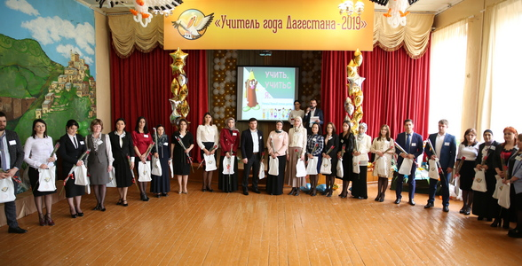

Подготовила методист Абакарова Ш.М.

